«Дошколенок»

(малотиражная газета для родителей и педагогов ДОУ № 2).

Выпуск № 3 ноябрь 2020 г.

Уважаемый читатель!

Мама... Мама великое слово! Мама - это первое слово ребенка. А сколько тепла, заботы и любви наполняют это слово. Мама дала нам жизнь! Нелегкий труд ложится на мамины хрупкие плечи: работа, хлопоты по дому, а главное - воспитание детей. Любая мать хочет, чтобы ее ребенок стал настоящим человеком. Все препятствия в жизни мы преодолеваем вместе с мамой. Мама о нас заботится всю свою жизнь. Когда человеку трудно, то он вслух или мысленно произносит волшебное слово мама. Потому, что с младенческих лет знает — мать всегда придет на помощь.
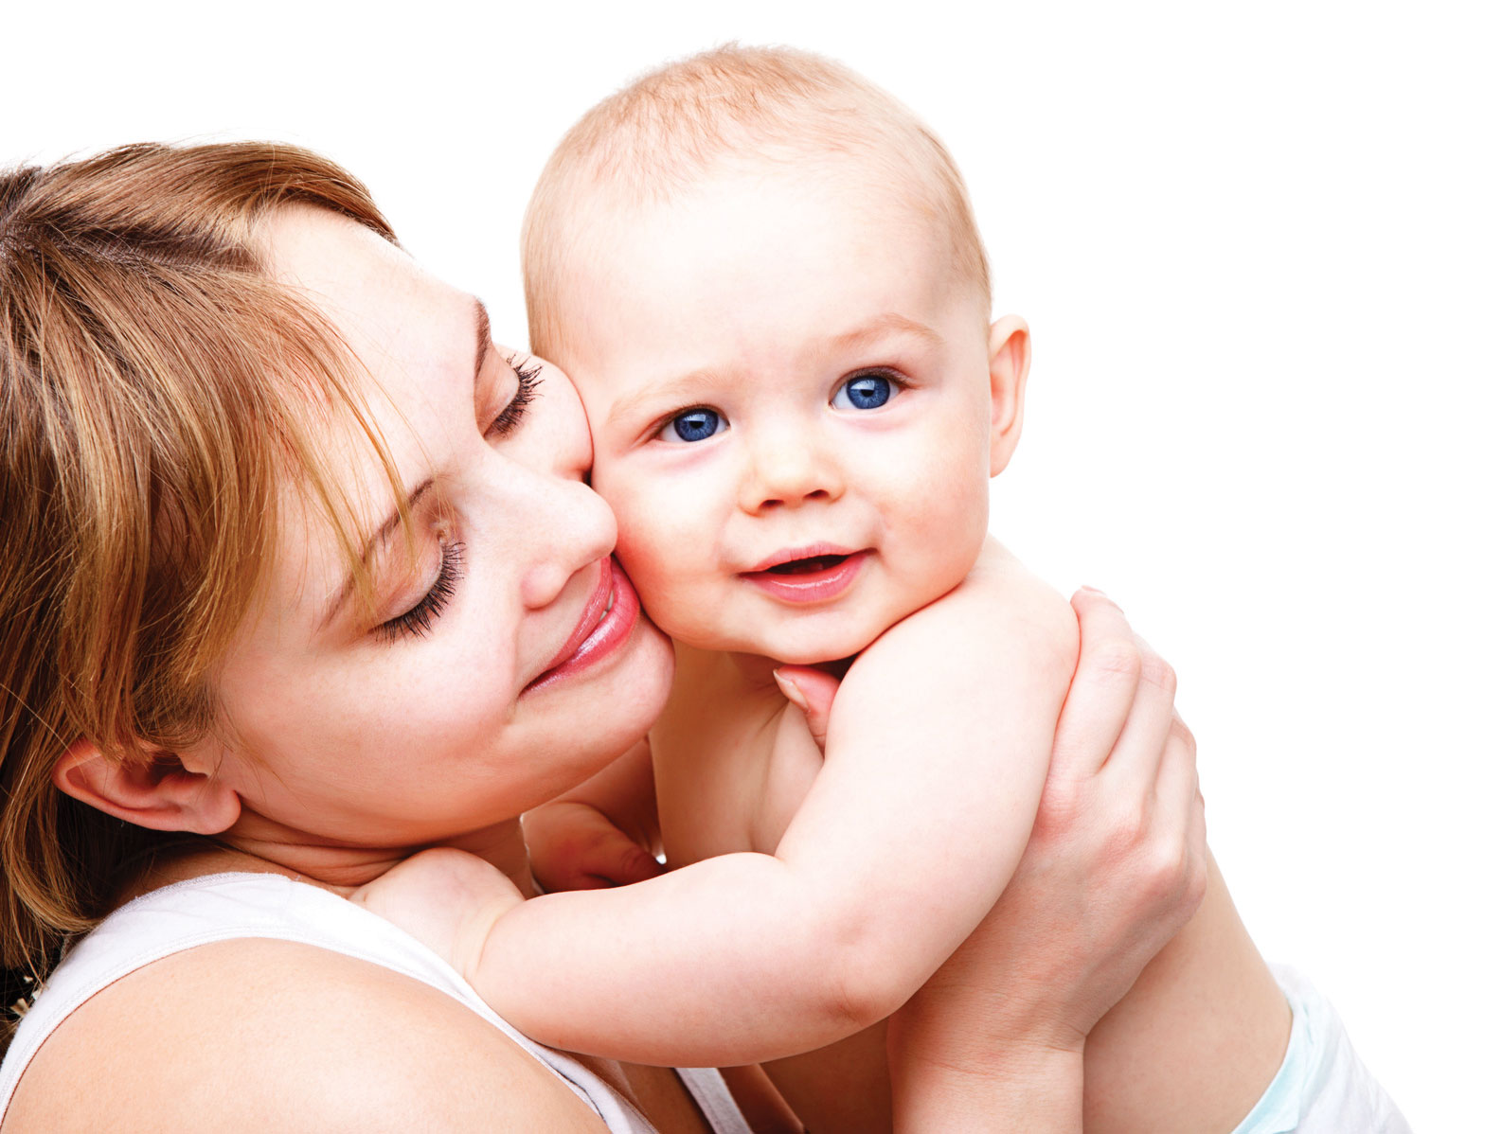

Милые, нежные, самые важные мамы — поздравляем с Днем матери! Желаем, чтобы ваши надежды оправдывались. Пусть чуткое материнское сердце всегда будет спокойно биться в такт с радостью, успехом и гордостью за своих детей. Пусть любят и ценят дети, пусть радует и дарит счастье материнскому сердцу каждый день!
Будьте здоровы и счастливы, ведь вы — наше все!

ПЯТЬ ПРАВИЛ ЗАЩИТЫ
ОТ КОРОНАВИРУСА И ОРВИ

ПРАВИЛО 1. ЧАСТО МОЙТЕ РУКИ С МЫЛОМ.
Чистите и дезинфицируйте поверхности, используя бытовые моющие средства. Гигиена рук - это важная мера профилактики распространения гриппа и коронавирусной инфекции. Мытье с мылом удаляет вирусы. Если нет возможности помыть руки с мылом, пользуйтесь спиртосодержащими или дезинфицирующими салфетками.
Чистка и регулярная дезинфекция поверхностей (столов, дверных ручек, стульев, гаджетов и др.) удаляет вирусы.
ПРАВИЛО 2. СОБЛЮДАЙТЕ РАССТОЯНИЕ И ЭТИКЕТ
Вирусы передаются от больного человека к здоровому воздушно - капельным путем (при чихании, кашле), поэтому необходимо соблюдать расстояние не менее 1,5 метра друг от друга.
Избегайте трогать руками глаза, нос или рот. Коронавирус, как и другие респираторные заболевания, распространяется этими путями.
Надевайте маску или используйте другие подручные средства защиты, чтобы уменьшить риск заболевания.
При кашле, чихании следует прикрывать рот и нос одноразовыми салфетками, которые после использования нужно выбрасывать.
Избегая излишних поездок и посещений многолюдных мест, можно уменьшить риск заболевания.
ПРАВИЛО 3. ВЕДИТЕ ЗДОРОВЫЙ ОБРАЗ ЖИЗНИ.
Здоровый образ жизни повышает сопротивляемость организма к инфекции. Соблюдайте здоровый режим, включая полноценный сон, потребление пищевых продуктов богатых белками, витаминами и минеральными веществами, физическую активность.
ПРАВИЛО 4. ЗАЩИЩАЙТЕ ОРГАНЫ ДЫХАНИЯ С ПОМОЩЬЮ МЕДИЦИНСКОЙ МАСКИ.
Среди прочих средств профилактики особое место занимает ношение масок, благодаря которым ограничивается распространение вируса.
Медицинские маски для защиты органов дыхания используют:
- при посещении мест массового скопления людей, поездках в общественном транспорте в период роста заболеваемости острыми респираторными вирусными инфекциями;
- при уходе за больными острыми респираторными вирусными инфекциями;
- при общении с лицами с признаками острой респираторной вирусной инфекции;
- при рисках инфицирования другими инфекциями, передающимися воздушно-капельным путем.
КАК ПРАВИЛЬНО НОСИТЬ МАСКУ?
Маски могут иметь разную конструкцию. Они могут быть одноразовыми или могут применяться многократно. Какой стороной внутрь носить медицинскую маску - непринципиально.
Чтобы обезопасить себя от заражения, крайне важно правильно ее носить:
- маска должна тщательно закрепляться, плотно закрывать рот и нос, не оставляя зазоров;
- старайтесь не касаться поверхностей маски при ее снятии. Если вы ее коснулись, тщательно вымойте руки с мылом или обработайте спиртовым средством;
- влажную или отсыревшую маску следует сменить на новую, сухую;
- не используйте вторично одноразовую маску;
- использованную одноразовую маску следует немедленно выбросить в отходы.
ПРАВИЛО 5. ЧТО ДЕЛАТЬ В СЛУЧАЕ ЗАБОЛЕВАНИЯ ОРВИ, ГРИППОМ, КОРОНАВИРУСНОЙ ИНФЕКЦИЕЙ?
Оставайтесь дома и обращайтесь к врачу.
Следуйте предписаниям врача, соблюдайте постельный режим.

Здоровья Вам, удачи в делах, любви близких, надежных друзей!

